2015年 第1期 总29期
中国中小企业协会主办 2015年2月28日

目 录

一、宏观数据 3
1．关键数据的表和图 3
2．月度宏观经济数据简析 6
（1）规模以上工业增加值8.3%↑ 6
（2）规模以上工业企业实现利润3.3%↑ 7
（3）进出口总值10.8%↓ 7
（4）全国固定资产投资15.7%↑ 8
（5）社会消费品零售总额累计12.0%↑ 8
（6）财政收支8.6%↑、8.2%↑ 9
（7）居民消费价格总水平（CPI）0.8%↑ 9
（8）全国工业生产者出厂价格（PPI）4.3%↓ 9
（9）中国制造业采购经理指数（PMI）49.8%、0.3%↓ 10
（10）中国非制造业商务活动指数53.7%、0.4↓ 10
（11）汇丰中国制造业采购经理人指数49.7%、0.1↑ 11
（12）全社会用电量3.8%↑ 11
（13）货物运输量7.1%↑ 12
3．月度金融数据 12
（1）社会融资规模情况 13
（2）货币供应量（M0、M1、M2） 13
（3）本外币贷款情况 14
二、中小企业数据 14
1. 股票市场 14
（1）中小板市场 14
（2）创业板市场 15
（3）境外市场 15
2. 债券市场 15
（1）总体发行情况 15
（2）企业债券 16
（3）公司债券 16
（4）中期票据 17
（5）短期融资券 18
（6）中小企业私募债券 18
（7）中小企业集合债券 18
（8）中小企业增信集合债券 19
3. VC/PE 19
（1）新募集基金 19
（2）新设立基金 19
（3）投资案例 20
（4）退出交易 20
三、国外数据 20
1.美国 21
2.日本 23
3.欧元区 25

一、宏观数据

1．关键数据的表和图
（1）表1 2015年1月宏观经济指标一览
 | 经济观测指标 | 2015年1月 | 2014年12月 | 同比（%） | 较前值
1 | 规模以上工业增加值 | —— | 7.9%↑ | —— | ——
2 | 规模以上工业企业实现利润（亿元） | —— | 8507.3 | —— | ——
3 | 进出口总值（亿人民币） | 20858.43 | 24901.21 | 10.8↓ | 15.0↓
3 | 其中：出口 | 12263.68 | 13973.41 | 3.2↓ | 13.1↓
3 | 进口 | 8594.75 | 10927.8 | 19.7↓ | 17.4↓
3 | 贸易顺差 | 3668.93 | 3045.62 | —— | ——
4 | 全国固定资产投资（不含农户）（亿元） | —— | 50937 | —— | ——
5 | 社会消费品零售总额（亿元） | —— | 25801 | —— | ——
6 | 财政收入（亿元） | —— | 10755 | —— | ——
6 | 财政支出（亿元） | —— | 25353 | —— | ——
7 | 居民消费价格总水平（CPI） | 0.8%↑ | 1.5%↑ | —— | 0.7↓
8 | 全国工业生产者出厂价格（PPI） | 4.3%↓ | 3.3%↓ | —— | 1.0↓
9 | 中国制造业采购经理指数（PMI） | 49.8%（1月） | 50.1%（12月） | —— | 0.3↓
9 | 其中：大型企业 | 50.3%（1月） | 51.4%（12月） | —— | 1.1↓
9 | 中型企业 | 49.9%（1月） | 48.7%（12月） | —— | 1.2↑
9 | 小型企业 | 46.4%（1月） | 45.5%（12月） | —— | 0.9↑
10 | 中国非制造业商务活动指数 | 53.7%（1月） | 54.1%（12月） | —— | 0.4↓
11 | 汇丰中国制造业采购经理人指数（PMI） | 49.7% | 49.6% | —— | 0.1↑
12 | 全社会用电量（亿千瓦时） | —— | 5127 | —— | ——
13 | 货物运输量（亿吨） | —— | 38.91 | —— | 0.9↑
13 | 其中：铁路运输量（亿吨） | —— | 3.14 | —— | 4.4↓
资料来源：国家统计局、财政部、国家能源局、海关总署
(2)GDP
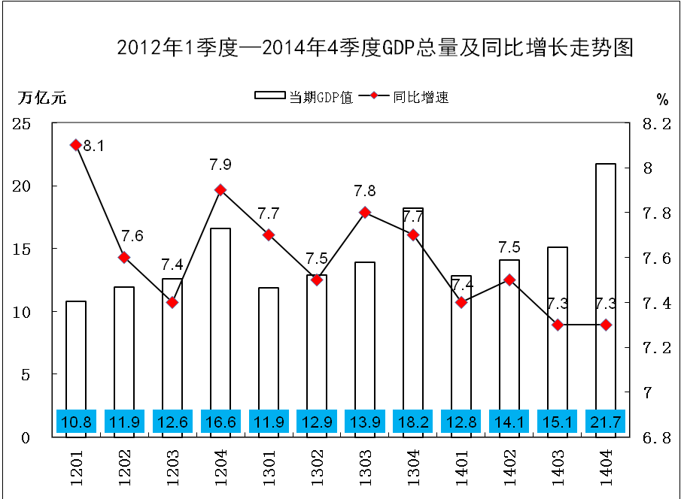

(3)工业增加值
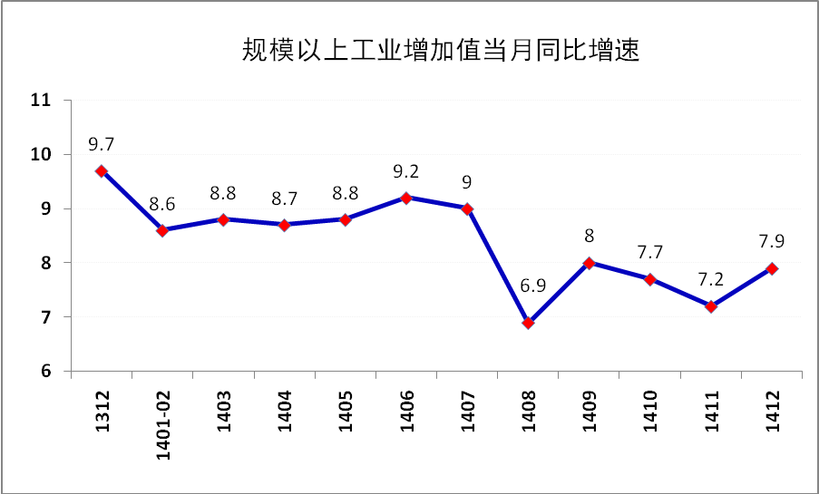
(4)进出口总值
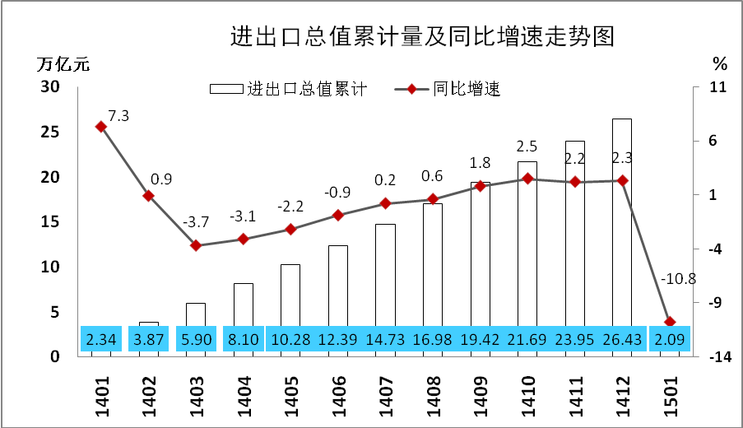

(5)固定资产投资
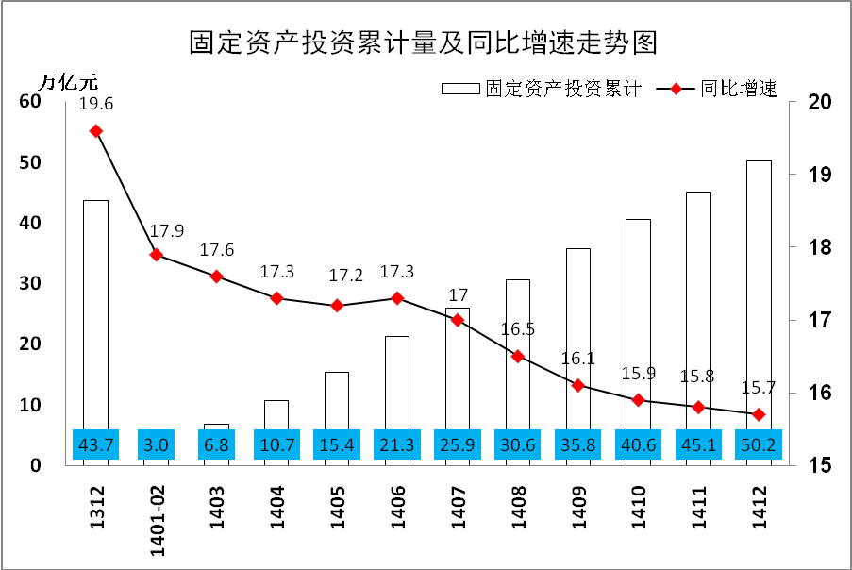
(6)社会消费品零售总额
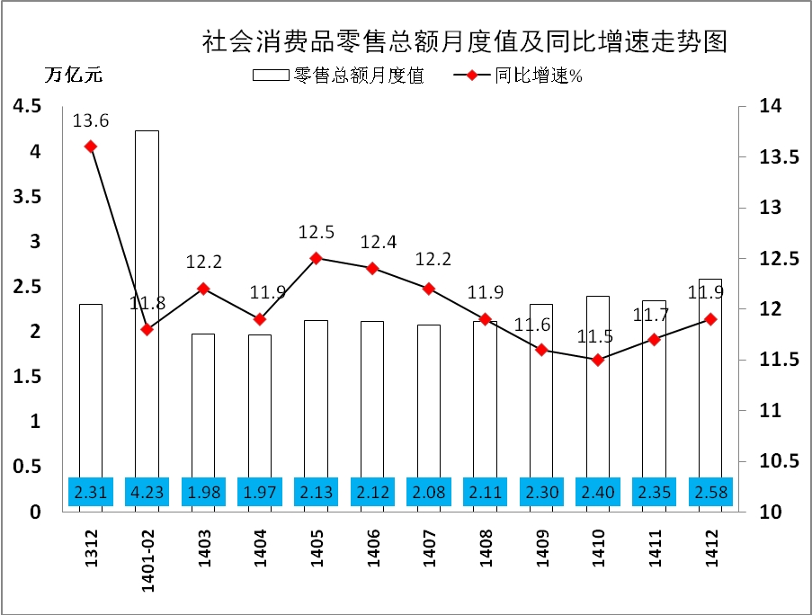

2．月度宏观经济数据简析

（1）规模以上工业增加值8.3%↑
2014年全年，规模以上工业增加值同比增长8.3%。12月份，规模以上工业增加值同比实际增长7.9%（以下增加值增速均为扣除价格因素的实际增长率），比11月份加快 0.7个百分点。从环比看，12月份比上月增长0.75%。分经济类型看，12月份，国有及国有控股企业增加值同比增长3.8%，集体企业增长0.9%，股份制企业增长9.3%，外商及港澳台商投资企业增长5.4%。

(2）规模以上工业企业实现利润3.3%↑
2014年全国规模以上工业企业实现利润总额64715.3亿元，比上年增长3.3%；实现主营活动利润60471.7亿元，比上年增长1.6%。
2014年，在规模以上工业企业中，国有及国有控股企业实现利润总额14006.7亿元，比上年下降5.7%；集体企业实现利润总额538亿元，增长0.4%；股份制企业实现利润总额42962.8亿元，增长1.6%；外商及港澳台商投资企业实现利润总额15971.8亿元，增长9.5%；私营企业实现利润总额22322.6亿元，增长4.9%。

（3）进出口总值10.8%↓
2015年1月，我国进出口总值2.09万亿人民币，比去年同期下降10.8%。其中，出口1.23万亿元，下降3.2%；进口0.86万亿元，下降19.7%；贸易顺差3669亿元，扩大87.5%。
一般贸易出口稳定、进口降幅较深，加工贸易出口乏力、进口相对稳定。对美国、东盟出口增长，对欧盟、日本出口下降；进口方面均为下降。民营企业进出口降幅较小。机电产品和传统劳动密集型产品出口均有所下降。铁矿砂、煤、原油、成品油等主要大宗商品进口量减少，大豆进口量增加，主要进口商品价格普遍下跌。外贸出口先导指数连续第四个月下滑，预示今年一季度以及二季度初我国出口仍然面临下行压力。

（4）全国固定资产投资15.7%↑
2014年，全国固定资产投资（不含农户）502005亿元，同比名义增长15.7%（扣除价格因素实际增长15.1%），增速比1-11月份回落0.1个百分点。从环比速度看，12月份固定资产投资（不含农户）增长1.21%。分产业看，第一产业投资11983亿元，同比增长33.9%，增速比1-11月份提高4个百分点；第二产业投资208107亿元，增长13.2%，增速回落0.1个百分点；第三产业投资281915亿元，增长16.8%，增速回落0.3个百分点。分地区看，东部地区投资227452亿元，同比增长14.6%，增速比1-11月份提高0.1个百分点；中部地区投资141644亿元，增长17.2%，增速回落0.2个百分点；西部地区投资125980亿元，增长17.5%，增速回落0.2个百分点。

（5）社会消费品零售总额累计12.0%↑
2014年全年，社会消费品零售总额262394亿元，同比名义增长12.0%，实际增长10.9%。其中，限额以上单位消费品零售额133179亿元，增长9.3%。12月份，社会消费品零售总额25801亿元，同比名义增长11.9%（扣除价格因素实际增长11.5%，以下除特殊说明外均为名义增长）。其中，限额以上单位消费品零售额14274亿元，增长9.4%。

（6）财政收支8.6%↑、8.2%↑
1-12月累计，全国一般公共财政收入140350亿元，比上年增加11140亿元，增长8.6%。其中，中央一般公共财政收入64490亿元，比上年增加4292亿元，增长7.1%；地方一般公共财政收入（本级）75860亿元，比上年增加6849亿元，增长9.9%。一般公共财政收入中的税收收入119158亿元，同比增长7.8%。
1-12月累计，全国一般公共财政支出151662亿元，比上年增加11449亿元，增长8.2%。其中，中央本级支出22570亿元，比上年增加2098亿元，增长10.2%；地方财政支出129092亿元，比上年增加9351亿元，增长7.8%。

（7）居民消费价格总水平（CPI）0.8%↑
2015年1月份，全国居民消费价格总水平同比上涨0.8%。其中，城市上涨0.8%，农村上涨0.6%；食品价格上涨1.1%，非食品价格上涨0.6%；消费品价格上涨0.5%，服务价格上涨1.3%。

（8）全国工业生产者出厂价格（PPI）4.3%↓
2015年1月份，全国工业生产者出厂价格同比下降4.3%，环比下降1.1%。工业生产者购进价格同比下降5.2%，环比下降1.3%。

（9）中国制造业采购经理指数（PMI）49.8%、0.3%↓
2015年1月，中国制造业采购经理指数（PMI）为49.8%，比上月下降0.3个百分点。分企业规模看，大型企业PMI为50.3%，比上月回落1.1个百分点，仍位于临界点以上，保持扩张态势；中、小型企业PMI分别为49.9%和46.4%，比上月回升1.2和0.9个百分点，收缩幅度均有不同程度收窄。
5个分类指数中：生产指数51.7%，比上月回落0.5个百分点，高于临界点，表明制造业生产继续保持扩张态势，但扩张步伐有所放缓；新订单指数50.2%，比上月回落0.2个百分点，位于临界点以上，表明制造业市场需求增速微幅回落；从业人员指数47.9%，比上月下降0.2个百分点，继续位于临界点以下，表明制造业企业用工量有所减少；原材料库存指数47.3%，比上月下降0.2个百分点，低于临界点，表明制造业生产用原材料库存量持续回落；供应商配送时间指数50.2%，比上月上升0.3个百分点，升至临界点上方，表明制造业原材料供应商交货时间略有加快。

（10）中国非制造业商务活动指数53.7%、0.4↓
2015年1月，中国非制造业商务活动指数为53.7%，比上月回落0.4个百分点，高于荣枯线3.7个百分点，表明我国非制造业仍保持平稳发展势头。分行业看，服务业商务活动指数52.9%，比上月回落0.4个百分点，表明服务业业务总量继续保持增长，但增速放缓，其中零售业、电信广播电视和卫星传输服务业等行业商务活动指数位于较高景气区间，企业经营活动比较活跃；房地产业、航空运输业、装卸搬运及仓储业等行业商务活动指数位于临界点以下，业务总量有所减少。建筑业商务活动指数56.9%，比上月回落0.2个百分点，表明建筑业企业业务总量继续保持增长，但增幅略有收窄。

（11）汇丰中国制造业采购经理人指数49.7%、0.1↑
2015年1月，汇丰中国制造业采购经理人指数终值为49.7，略低于49.8的初值，较2014年12月49.6的终值有所回升。
汇丰中国首席经济学家屈宏斌表示，中国制造业需求疲软，需要更大力度的货币和财政宽松政策。汇丰经济学家马晓萍表示，PMI的低迷表明企业需求依然不振，此前政府所采取的支持性措施，包括流动性注入、降息以及调整贷款规定等到目前为止的效力有限。

（12）全社会用电量3.8%↑
2014年，全社会用电量55233亿千瓦时，同比增长3.8%。分产业看，第一产业用电量994亿千瓦时，同比下降0.2%；第二产业用电量40650亿千瓦时，同比增长3.7%；第三产业用电量6660亿千瓦时，同比增长6.4%；城乡居民生活用电量6928亿千瓦时，同比增长2.2%。

（13）货物运输量7.1%↑
2014年，货物运输量累计为432.1亿吨，同比增长7.1%。其中，铁路货物运输量累计为38.13亿吨，同比下降3.9%；公路货物运输量累计为334.34亿吨，同比增长8.7%；水路货物运输量累计为59.56亿吨，同比增长6.4%；民航货物运输量累计为593万吨，同比增长5.7%。

3．月度金融数据
表2 金融数据一览表
 | 201501 | 2014012 | 2014011 | 2014010 | 201409 | 201408 | 201407
社会融资总量(亿元) | 20500 | 16900 | 11500 | 6627 | 10500 | 9574 | 2731
其中:人民币贷款 | 14700 | 6990 | 8527 | 5483 | 8523 | 7025 | 3852
外币贷款(折合人民币) | 212 | 540 | -26 | -716 | -506 | -201 | -169
委托贷款 | 804 | 4553 | 1270 | 1377 | 1430 | 1751 | 1219
信托贷款 | 52 | 2101 | -314 | -215 | -326 | -515 | -158
未贴现银行承兑汇票 | 1950 | 612 | -672 | -2413 | -1404 | -1119 | -4160
企业债券 | 1863 | 1857 | 1826 | 2417 | 1826 | 1947 | 1427
非金融企业境内股票融资 | 526 | 659 | 379 | 279 | 462 | 217 | 332
新增存款(亿元) | 17000 | 7229 | 6711 | -1866 | 9243 | 1080 | -19800
M2(%) | 10.8 | 12.2 | 12.3 | 12.6 | 12.9 | 12.8 | 13.5
M1(%) | 10.6 | 3.2 | 3.2 | 3.2 | 4.8 | 5.7 | 6.7
M0(%) | -17.6 | 2.9 | 3.5 | 3.8 | 4.2 | 5.6 | 5.4
M1、M2剪刀差(百分点) | -0.2 | -9.0 | -9.1 | -9.4 | -8.1 | -7.1 | -6.8
人民币存款余额增速(%) | 13.7 | 9.1 | 9.6 | 9.5 | 9.3 | 10.1 | 10.9
人民币贷款余额增速(%) | 13.9 | 13.6 | 13.4 | 13.2 | 13.2 | 13.3 | 13.4
新增外汇占款(亿元) | -1082.6 | -1184 | 22 | 660.75 | 11.4 | -311.46 | 378.35
外汇储备(亿美元) | - | 38400 | - | - | 38900 | - | -
数据来源：中国人民银行
注：1、外汇储备为截至当月累计值，城镇固定资产投资为自年初到当月累计同比变动，其余数据均为单月同比变动
2、M1、M2剪刀差正值越大，表明存款活期化倾向越明显，经济活力越高
3、社会融资总量=人民币各项贷款+外币各项贷款+委托贷款+信托贷款+银行承兑汇票+企业债券+非金融企业股票+保险公司赔偿+保险公司投资性房地产+其他｡

（1）社会融资规模情况
2015年1月份社会融资规模增量为2.05万亿元，比去年同期少5394亿元。其中，当月对实体经济发放的人民币贷款增加1.47万亿元，同比多增1531亿元；对实体经济发放的外币贷款折合人民币增加212亿元，同比少增1288亿元；委托贷款增加804亿元，同比少增3167亿元；信托贷款增加52亿元，同比少增1007亿元；未贴现的银行承兑汇票增加1950亿元，同比少增2952亿元；企业债券净融资1863亿元，同比多1488亿元；非金融企业境内股票融资526亿元，同比多72亿元。

（2）货币供应量（M0、M1、M2）
1月末，广义货币(M2)余额124.27万亿元,同比增长10.8%，增速分别比上月末和去年同期低1.4个和2.4个百分点；狭义货币(M1)余额34.81万亿元,同比增长10.6%，增速分别比上月末和去年同期高7.2个和9.4个百分点；流通中货币(M0)余额6.30万亿元,同比下降17.6%。1月份净投放现金2781亿元。

（3）本外币贷款情况
1月末，本外币贷款余额89.29万亿元，同比增长13.7%。月末人民币贷款余额83.70万亿元，同比增长13.9%，增速比上月末高0.1个百分点，比去年同期低0.6个百分点。当月人民币贷款增加1.47万亿元，同比多增2899亿元。分部门看，住户贷款增加4261亿元，其中，短期贷款增加968亿元，中长期贷款增加3294亿元；非金融企业及机关团体贷款增加1.05万亿元，其中，短期贷款增加2985亿元，中长期贷款增加6121亿元，票据融资增加962亿元;非银行业金融机构贷款减少144亿元。月末外币贷款余额9116亿美元，同比增长10.3%，当月外币贷款增加311亿美元。

二、中小企业数据

1. 股票市场

（1）中小板市场
1月中国大陆有2家企业登陆深圳中小企业板，合计募集资金160030.16万元。
表3 2015年1月中小板上市情况
企业名称 | 证券代码 | 行业 | 募集金额（万元） | 上市日期
万达院线 | 002739 | 广播与娱乐 | 124032.53 | 2015-01-22
爱迪尔 | 002740 | 服装与服饰 | 35997.63 | 2015-01-22

（2）创业板市场
1月中国大陆有6家企业登陆深圳创业板，合计募集资金280676.85万元。
表4 2015年1月创业板上市情况
企业名称 | 证券代码 | 行业 | 募集金额（万元） | 上市日期
快乐购 | 300413 | 百货零售 | 56357.00 | 2015-1-21
伊之密 | 300415 | 工业机械 | 36060.00 | 2015-1-23
苏试试验 | 300416 | 工业机械 | 14286.96 | 2015-1-22
南华仪器 | 300417 | 工业机械 | 14251.60 | 2015-1-23
昆仑万维 | 300418 | 互联网 | 133037.96 | 2015-1-21
浩丰科技 | 300419 | 综合公共事业 | 26683.33 | 2015-1-22

（3）境外市场
1月有7家企业登陆海外市场：其中4家在香港主板、2家在香港创业板，总融资额2.08亿美元；1家在伦敦AIM市场融资1078.17万美元。中企在海外IPO数量有所回落。

2. 债券市场

（1）总体发行情况
表5 2015年1月债券市场发行情况
债券品种 | 14年1月  期数 | 15年1月  期数 | 同比（%） | 14年1月  规模（亿元） | 15年1月  规模（亿元） | 同比（%）
企业债券 | 30 | 30 | 0.00% | 274.4 | 319.22 | 16.33%
公司债券 | 1 | 9 | 800.00% | 15.0 | 117.5 | 683.33%
中小企业私募债券 | 47 | 2 | -95.74% | 53.94 | 4.0 | -92.58%
中期票据 | 14 | 29 | 107.14% | 127.50 | 444.2 | 248.39%
短期融资券 | 53 | 148 | 179.25% | 794.50 | 1985.4 | 149.89%
表6 2015年1月债券市场利率走势
债券品种 | 14年12月  AA级  平均利率(%) | 15年1月  AA级  平均利率(%) | 走势 | 14年12月  AAA级  平均利率(%) | 15年1月  AAA级  平均利率(%) | 走势
企业债券 | 7.05 | 6.71 | -0.34 | 5.85 | 5.19 | -0.66
公司债券 | 7.55 | 6.65 | -0.90 | - | 4.70 | -
中期票据 | 6.81 | 6.43 | -0.38 | 5.57 | 5.12 | -0.45
短期融资券 | 6.00 | 5.86 | -0.14 | 5.18 | 4.75 | -0.43

（2）企业债券
1月份共有30期企业债券发行, 合计募集319.22亿元，表内节选10期示例。
表7 2015年1月企业债发行情况
名称 | 规模（亿元） | 期限（年） | 债项级别 | 利率（%）
15东方财信债 | 16.0 | 7 | AAA | 5.19
15榕城乡债 01 | 6.0 | 7 | AA+ | 5.48
15新郑债 01 | 7.0 | 6 | AA+ | 6.40
15毕节建投债 | 16.0 | 7 | AA+ | 6.50
15梵投债 | 15.0 | 7 | AA+ | 6.95
15德宏债 | 11.0 | 7 | AA+ | 6.68
15天瑞 01 | 15.0 | 6 | AA+ | 7.00
15沈铁西债 | 12.0 | 7 | AA+ | 6.00
15盘锦双台债 | 8.0 | 7 | AA | 7.25
15盘山债 | 6.0 | 7 | AA | 7.48

（3）公司债券
1月份共有9期公司债券发行，募集117.5亿元。
表8 2015年1月公司债券发行情况
名称 | 规模（亿元） | 期限（年） | 债项级别 | 利率（%）
12广汽03 | 20.0 | 5 | AAA | 4.70
15康美债 | 24.0 | 7 | AA+ | 5.33
13包钢03 | 15.0 | 3 | AA+ | 4.98
14北辰02 | 15.0 | 7 | AA+ | 5.20
14北辰01 | 10.0 | 5 | AA+ | 4.80
14中弘债 | 9.5 | 3 | AA- | 9.90
14亿利01 | 10.0 | 5 | AA | 6.95
14中炬02 | 4.0 | 5 | AA | 5.50
15福星01 | 10.0 | 5 | AA | 7.50

（4）中期票据
1月份共29期中期票据发行, 募集444.2亿元, 表内节选前10期示例。
表9 2015年1月中期票据发行情况
名称 | 规模（亿元） | 期限（年） | 债项级别 | 利率（%）
15陕延油MTN001 | 30.0 | 5 | AAA | 4.75
15甘国投MTN001 | 20.0 | 5 | AAA | 5.05
15外高桥MTN001 | 5.0 | 3 | AAA | 4.78
15金融街MTN001 | 28.0 | 5 | AAA | 4.80
15中兴通讯MTN001 | 60.0 | 5 | AAA | 5.81
15五矿股MTN001 | 40.0 | 5 | AAA | 4.79
15中铁股MTN001 | 40.0 | 5 | AAA | 5.65
15中金集MTN001 | 30.0 | 5 | AAA | 4.74
15中铝MTN001 | 30.0 | 3 | AAA | 5.20
15湘电广MTN001 | 3.0 | 3 | AA+ | 4.85

（5）短期融资券
1月份共有148期短期融资券发行,募集1985.4亿元,表内节选前10期示例。
表10 2015年1月短期融资券发行情况
名称 | 规模（亿元） | 期限（天） | 债项级别 | 利率（%）
15云能投SCP001 | 10.0 | 270 | AAA | 4.99
15国电集SCP002 | 30.0 | 90 | AAA | 4.45
15粤海CP001 | 10.0 | 365 | AAA | 4.78
15大唐集SCP001 | 40.0 | 201 | AAA | 4.45
15国电SCP001 | 38.0 | 269 | AAA | 4.45
15白药CP001 | 10.0 | 365 | AAA | 4.60
15山钢SCP001 | 20.0 | 180 | AAA | 5.20
15京能投SCP001 | 15.0 | 270 | AAA | 4.60
15北控集SCP001 | 20.0 | 270 | AAA | 4.53
15赣高速SCP002 | 8.0 | 270 | AAA | 4.60

（6）中小企业私募债券
1月份共有2期中小企业私募债券发行，募集4亿元。
表11 2015年1月中小企业私募债券发行情况
名称 | 规模（亿元） | 期限（年） | 发行利率
14茅山湖 | 1.0 | 3 | 10.00
15余高01 | 3.0 | 3 | 9.00

（7）中小企业集合债券
2015年湖南省中小企业集合债券于1月26日成功发行。本期债券发行金额3.22亿元人民币，为6年期固定利率债券，票面利率为8.8%。经鹏元资信评估有限公司综合评定，本期债券信用等级为AA。

（8）中小企业增信集合债券
2014年第二期抚顺市城建投资有限公司小微企业增信集合债券于1月28日成功发行。本期债券发行总额计人民币10亿元，为4年期固定利率债券，本次发行剩余4亿元,票面利率为7.08%。经大公国际资信评估有限公司综合评定，本期债券信用等级为AA。

3. VC/PE

（1）新募集基金
2015年1月中外创业投资及私募股权投资机构新募集基金共计25支，披露金额24支基金显示新增资本量11.99亿美元，募集规模较小，与2014年12月59.12亿美元募集规模相比，环比下降79.7%，基金募集规模继续回落。
1月完成募资的基金中，值得关注的一支基金为深圳远致富海三号投资企业。深圳远致富海三号投资企业成立于2014年12月，目标规模约14.16亿人民币，存续期5年，主要用于对深圳市高新投集团有限公司增资。

（2）新设立基金
2015年1月份中外创业投资及私募股权投资机构新设立的基金数共计24支，披露目标规模的有19支。其中，值得关注的基金有中小企业私募股权投资基金。中小企业私募股权投资基金成立于2015年，目标规模20亿人民币，由合源资本投资管理有限公司负责管理，是首家险资设立的私募股权投资基金，主要投资于中小企业。

（3）投资案例
2015年1月共发生投资案例138起，披露金额案例数129起，总投资金额达38.12亿美元，投资数量环比上月回调6.12%，融资金额下降4.2%。从投资案例角度来看，1月获得大规模融资的投资案例全部集中于互联网行业和移动互联网行业。排名第一的是1月18日，美团网完成获得7亿美元D轮融资。

（4）退出交易
2015年1月IPO退出共有70起，涉及55家机构、35只基金，其中，16家有VC/PE的支持。成立于2005年的“快乐购”经历了湖南广电体制改革、引进外部战略投资者的历程，最终在深圳创业板IPO，其背后的5家VC/PE获得退出。

三、国外数据
表12 2015年1月宏观经济指标一览
国家  指标 | 美国 |  |  | 日本 |  |  | 欧元区
国家  指标 | 1月 | 12月 | 较上月 | 1月 | 12月 | 较上月 | 1月 | 12月 | 较上月
PMI | 53.5 | 55.1 | 1.6↓ | 52.2 | 52.0 | 0.1↑ | 52.6 | 51.4 | 1.2↑
消费者信心指数 | 102.9 | 92.6 | 10.3↑ | 39.1 | 38.8 | 0.3↑ | -8.5 | -10.9 | 2.4↑
失业率 | 5.7 | 5.6 | 0.1↑ | —— | 3.4 | —— | —— | 11.4 | ——
工业产出 | 0.2 | -0.3 | 0.5↑ | —— | 1.0 | —— | —— | 0.0 | ——

1.美国
美国制造业采购经理人指数 美国1月ISM制造业采购经理人指数(PMI)回落至53.5。分项数据方面：物价指数指数降至35.0，预期会略微上升至40.0，前值为38.5；新订单指数降至52.9，前值为57.3；就业指数降至54.1，前值为56.8；产出指数降至56.5，前值为58.8；只有库存指数上升至51.0，前值为45.5。
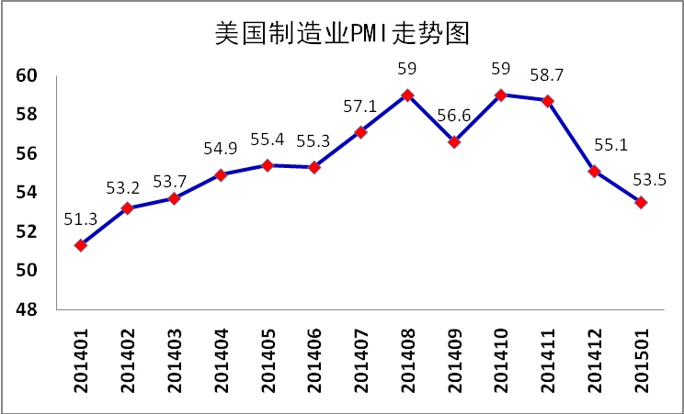

美国消费者信心指数 美国2015年1月谘商会消费者信心指数102.9，创2007年8月来新高，大幅超预期的95.5。美国谘商会经济指标总监Lynn Franco表示：“当前对商业与劳动力市场环境的评估改善，帮助消费者提升了信心。消费者也对经济、劳动力市场和收入的短期前景表达了显著提高的乐观程度。”
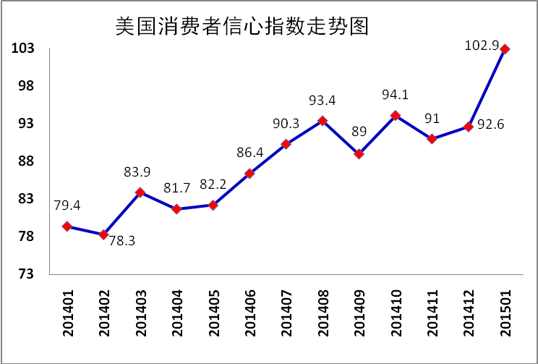

美国非农业部门失业率 美国劳工部2月6日公布的数据显示，1月失业率从去年12月的5.6%升至5.7%。1月季调后非农就业人数增加25.7万人，增幅高于市场预期的23.4万。新增就业人数主要归功于零售、建筑和医疗保健行业。
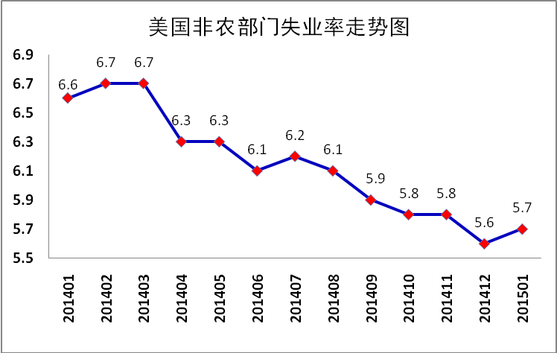
美国工业产值 美国1月工业产出月率增长0.2%，前值为下降0.3%。美国工业产出虽然在2015年1月略微上升，但并不足以抵消2014年12月份所出现的下滑问题，表明美国工业领域2015年开局并不是那么令人振奋。
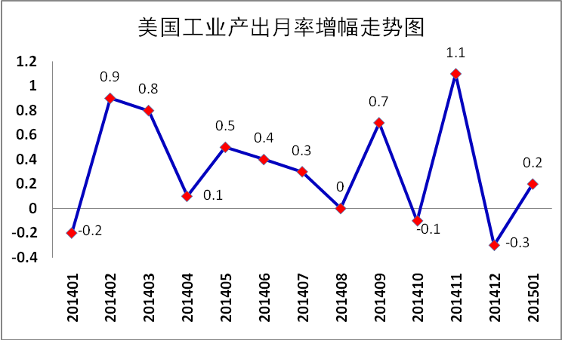

2.日本
日本制造业采购经理人指数 日本1月制造业PMI终值为52.2。产出分项指数终值为52.7，高于12月的52.5。新出口订单连续第七个月扩张，并且升速快于12月。
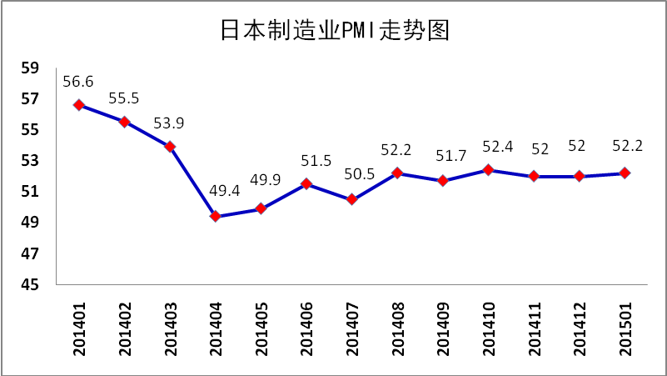
日本家庭消费者信心指数 日本1月一般家庭消费者信心指数从去年12月的38.8增加0.3至39.1，创去年9月以来的最高值。
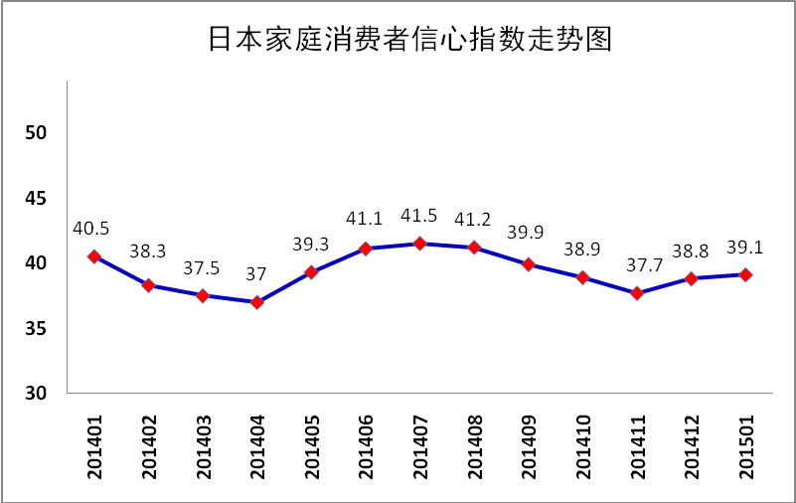
日本失业率 日本12月经季节调整后的失业率为3.4%。12月新增就业岗位较前月增加4.7%。12月求才求职比升至逾20年高位，失业率创1997年8月以来低点。
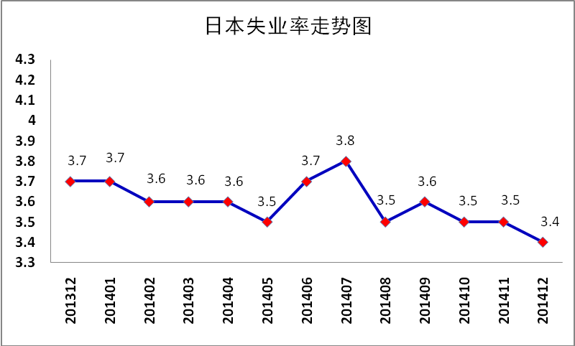
日本工业产出 日本政府经产省最新调查表明，日本工业生产近期开始回升。据统计，日本2014年12月工业生产环比增长1%，四季度工业生产同比增长为1.8%。其中，电子和机电业增长5.2%，汽车业增长2.8%。
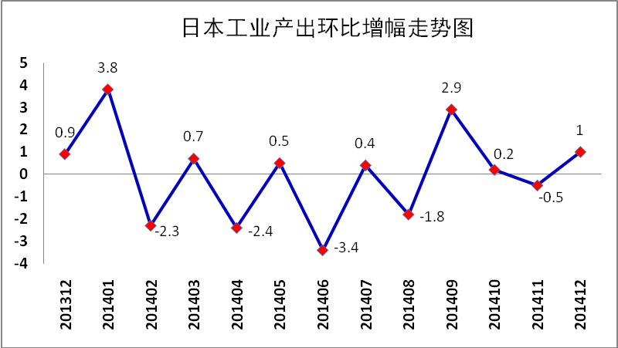

3.欧元区
欧元区综合PMI 欧元区1月综合采购经理人指数(PMI)终值为52.6，为2014年7月以来最高，初值为52.2，去年12月终值为51.4。
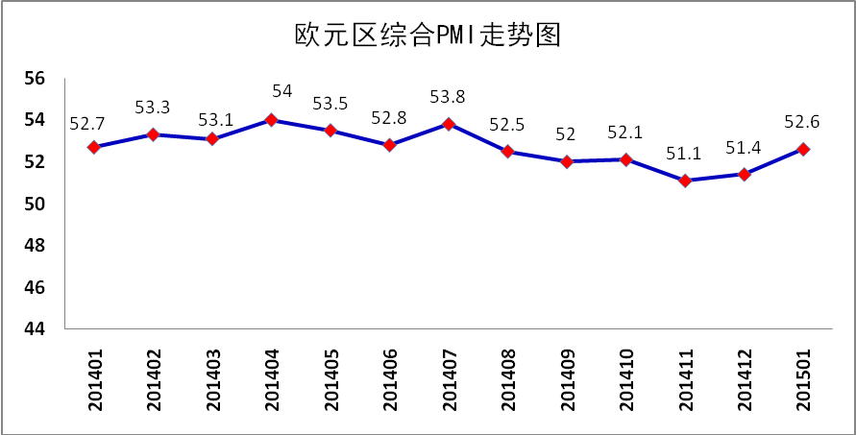
欧元区消费者信心指数 欧元区1月消费者信心指数终值上升2.4点，至-8.5，预期-10.5。
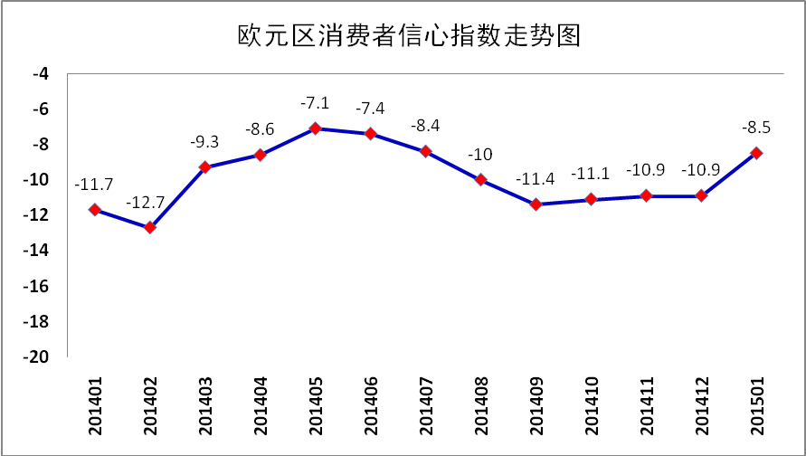
欧元区失业率 2014年12月，欧元区失业率为11.4%，低于11月的11.5% 和2013年12月的11.8%。 失业率最低的国家为德国（4.8%），失业率最高的国家是希腊（2014年10月数据为25.8%）。
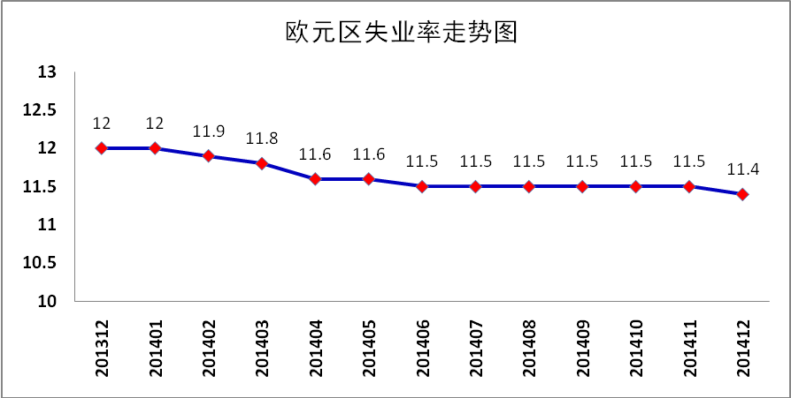

欧元区工业产值 2014年12月，欧元区工业产值环比保持稳定（0.0%），同比下降0.2%；欧盟工业产值环比增长0.1%，同比增长0.3%。2014年全年，欧元区和欧盟工业产值分别同比增长0.6%和1.0%。
